Региональный этап Всероссийского конкурса изобразительного искусства, декоративно-прикладного и технического творчества
«Палитра ремёсел - 2021»

Номинация: «Художественные ремесла»
( вторая возрастная категория – 14 - 16 лет )

«Часы в этно стиле»
( гильоширование - выжигание по ткани)

Выполнила: Хибиева Лаура Мурадиновна,
9 класс-15лет, МКОУ «СОШ сп Инаркой»
Руководитель: Лукожева З.Х.,
уч. нач. классов МКОУ «СОШ сп Инаркой»

2021 год.
Что такое гильоширование, я узнала совсем недавно - мне показала моя учительница этого увлекательного рукоделия. Естественно, мне сразу захотелось попробовать, тем более, что, оказывается, есть книги и пособия, где подробно описывается техника гильоширования и даются схемы и описания рисунков.
Я узнала, что гильоширование - техника выжигания ажурного узора по ткани вручную с помощью выжигательного аппарата, была разработана и запатентована Зинаидой Петровной Котенковой.
В Германии в 70-е гг. XIX в. ручная техника выжигания по ткани называлась пиротехникой. Благодаря оригинальности, изысканности и неповторимости художественного выжигания по ткани, им овладели многие мастерицы. Гильоширование популярно, как в России, так и за рубежом. Учатся основам этого искусства и дети, начиная с шести лет.
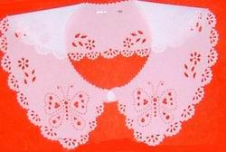
Достаточно быстро техника выжигания по ткани распространилась по стране и, хотя её защищало авторское свидетельство, полученное З.П.Котенковой в восьмидесятые годы, в разных городах отдельные мастерицы брали на себя ответственность первоисточника.
Возможности гильоширования очень широки. С помощью горячей иглы можно создавать великолепные изделия с применением аппликации: салфетки, декоративные панно, закладки для книг, открытки, записные книжки, а кроме того кружевные изделия в стиле ришелье: воротники, шарфики и т. д.
Попробовала гильоширование и я. Сначала было трудно, пока не приспособилась к инструменту, но узоры получались такие симпатичные, что работа увлекла.

Я попробовала обработать края шарфов, блузок. Вещи стали нарядными и нестандартными. Работа «Адыгские мотивы» была сделана в прошлом году.
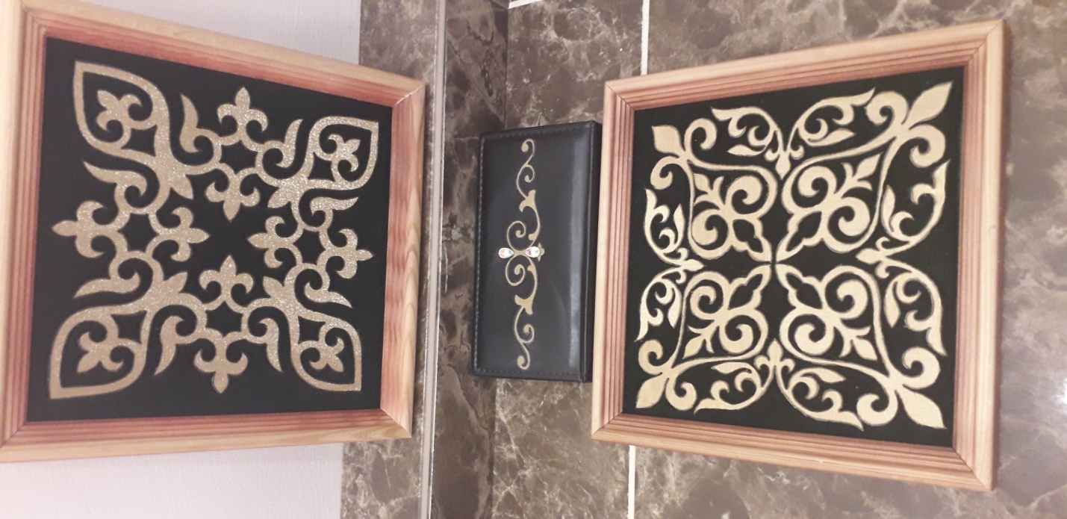
Эта работа стала началом для новой идеи. Мы недавно рассматривали модульные картины, состоящие из трёх однотипных картин – триптих. Триптих – это картина из трех частей, очень популярный формат в искусстве. Репродукции художников, абстракции, городские панорамы или пейзажи отлично смотрятся в таком виде модульных картин. Слово триптих берет свое начало из греческого "триптихос", что означает «состоящий из трёх дощечек».
Вот так, случайно возникла идея сделать часы в таком же стиле, но большего размера. Маленькие работы имеют размер 21см х 21см, а часы 30см х 30см.

Для работы берутся только синтетические ткани, то есть ткани, которые не горят, а плавятся. Клейкость и прочность ткани проверяется на лоскуте. В качестве прибора для выжигания используется переделанный "выжигатель по дереву" (помните, раньше многие увлекались выжиганием по дереву).
Вам потребуются еще некоторые инструменты: ножницы, пинцеты, коробки, альбомы, наждачная бумага и пр. - ничего сложного, все это найдется в любом доме. Кстати, вместо некоторых трафаретов я приспособила готовые чертежные лекала - это оказалось очень удобно.
Гильоширование требует аккуратности в работе. Она должна быть выполнена в единой цветовой гамме и соответствовать орнаментальной стилистике заданной композиции.
В технике гильоширования можно сделать массу красивых и полезных вещей, которые украсят ваш дом, гардероб. Опять же - получатся милые и оригинальные подарки для ваших подруг.
В технике гильоширования можно делать и аппликацию. Панно с аппликациями, расшитое бисером, стразами, с элементами вышивки, украсит интерьер любого дома.
Попробуйте, это совсем несложно!

